МИНИCTEPCTBO НАУКИ И ВЫСШЕГО ОБРАЗОВАНИЯ
РОССИЙСКОЙ ФЕДЕРАЦИИ
Федеральное государственное автономное образовательное учреждение
высшего образования
«СЕВЕРО-КАВКАЗСКИЙ ФЕДЕРАЛЬНЫЙ УНИВЕРСИТЕТ»

Институт перспективной инженерии
Департамент цифровых робототехнических систем и электроники

Отчет к лабораторной работе № 1
Вариант 1
Тема: Композиция и агрегация классов. Статические члены.
Дисциплина: Алгоритмы и структуры данных

Выполнил:
Студент группы ПИЖ-б-о-25-2(1),
направление подготовки: 09.03.04 «Программная инженерия»
Авдеев Никита Викторович

Проверил:
Ассистент межинститутской базовой кафедры ДЦРСиЭ
Белик А.И.

Ставрополь 2026
Цель работы:
1. Научиться оценивать эффективность алгоритмов с помощью О нотации (Big O)
2. Освоить классы сложности: O(1), O(log n), O(n), O(n log n), O(n²)
3. Научиться проводить экспериментальный анализ производительности алгоритмов
4. Освоить создание шаблонов функций и классов для работы с различными типами данных
5. Получить навыки сравнения производительности различных реализаций одной задачи
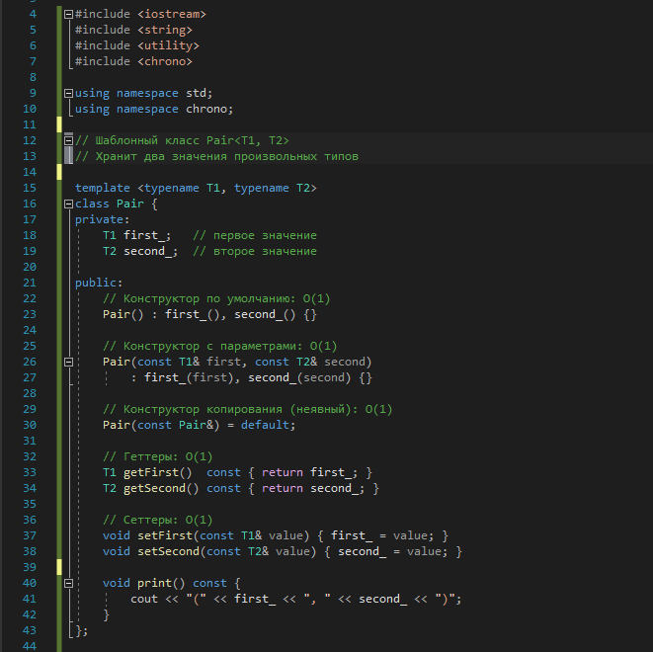

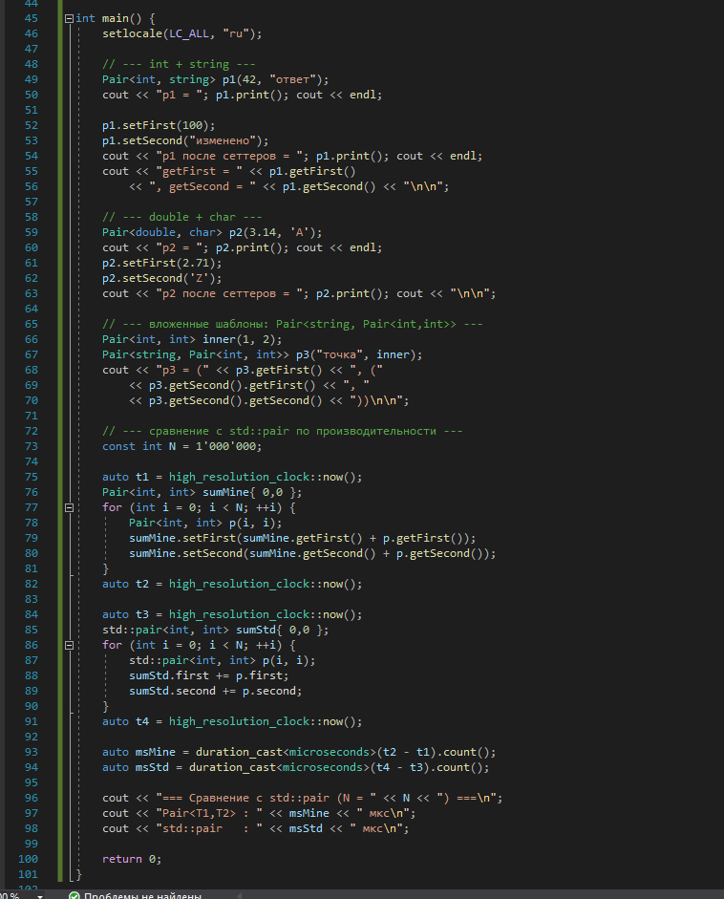
Рисунок 1 - 2 – Демонстрация кода согласно заданию для Варианта №1

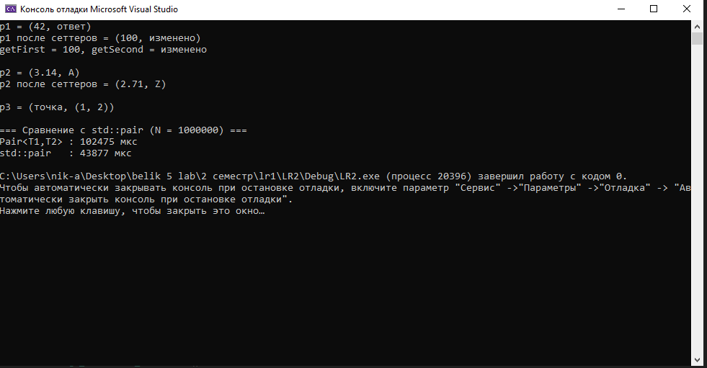
Рисунок 3 – Вывод работы кода согласно заданию для Варианта №1

Ссылка на Git-репозиторий
https://github.com/nikitaavdeev07-arch/lr2-Algorithms-and-data-structures-

